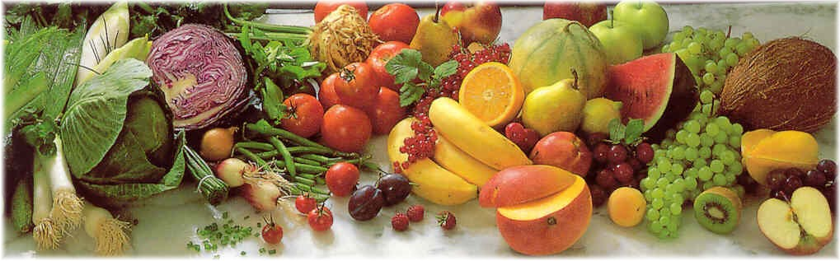
Jídelní lístek 14.6.2021 – 20.6.2021
Pondělí 14.6.2021
Polévka: Hrstková (1,7,9,10)
- Ragú, houskový knedlík (1,3,7,9,10)
- Kapustový karbanátek, brambory (1,3,7,9,10)

Úterý 15.6.2021
Polévka: Zeleninová s těstovinami (1,3,7,9,10)
- Lahůdkové maso, těstoviny (1,3,7,9,10)
- Játra po tyrolsku, rýže (1,7,9,10)

Středa 16.6.2021
Polévka: S drožďovými knedlíčky (1,3,7,9,10)
- Kuře na paprice, houskový knedlík (1,3,7,9,10)
- Masové kuličky v sýrové omáčce, špagety (1,3,7,9,10)
Čtvrtek 17.6.2021
Polévka: Masový vývar s těstovinami (1,3,7,9,10)
- Bavorská pečeně, brambory (1,3,7,9,10)
- Uzené se švestkovou omáčkou, bramborový knedlík (1,3,7,9,10)
Pátek 18.6.2021
Polévka: Hrachová (1,3,7,9,10)
- Žemlovka s tvarohem a jablky (1,3,7,9,10)
- Moravský vrabec, houskový knedlík, zelí (1,3,7,9,10)

Sobota 19.6.2021
Polévka: Žampiónový krém (1,3,7,9,10)
- Mletý řízek, bramborová kaše (1,3,7,9,10)

Neděle 20.6.2021
Polévka: Hovězí vývar s nudlemi (1,3,7,9,10)
1) Vepřové po myslivecku, houskový knedlík (1,3,7,9,10)

